KOP SURAT PERUSAHAAN

KONFIGURASI DATA TEKNIS DAN PERANGKAT
Layanan Akses Internet (ISP)

- Konfigurasi sistem yang dibangun
Berikut salah satu contoh Konfigurasi dari Layanan Akses Internet (ISP):
  - Melalui media akses kabel sebagai berikut :
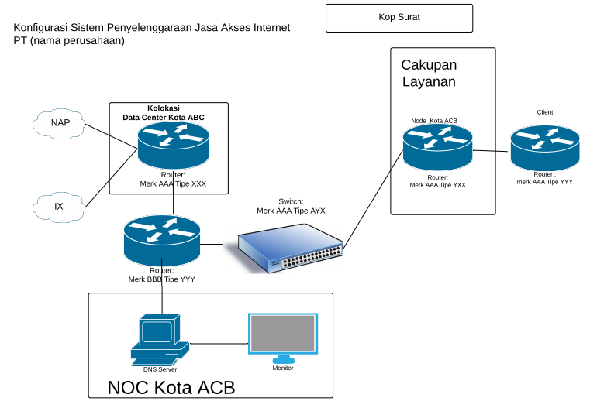

              - Alamat PoP/Kantor Pusat Layanan Pelanggan :
              - Alamat Dummy Client (Wilayah Cakupan) :
              - Alamat NOC :
              - Alamat Kolokasi :
              - Alamat instalasi NAP :
              - Alamat Instalasi Jartup :

  - Melalui media akses radio sebagai berikut :
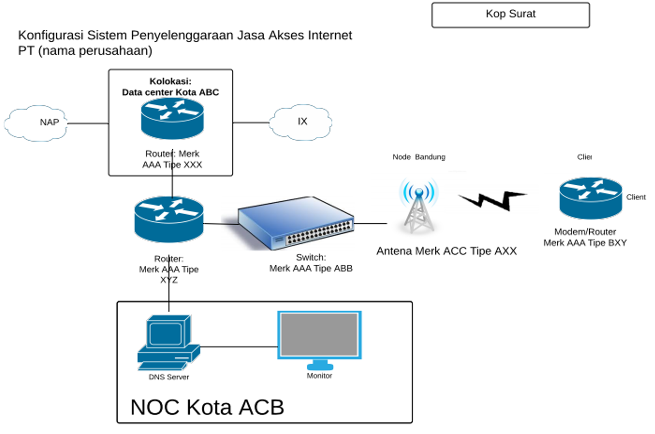
              - Alamat PoP/Kantor Pusat Layanan Pelanggan :
              - Alamat Dummy Client (Wilayah Cakupan) :
              - Alamat NOC :
              - Alamat Kolokasi :
              - Alamat instalasi NAP :
              - Alamat Instalasi Jartup :
Catatan :
Contoh konfigurasi diatas harus dilengkapi dengan :
- Nama dan Merek/Type
- Lokasi dari Kantor Pusat Pelayanan Pelanggan, Perangkat, NOC, Kolokasi, Dummy Client, Lokasi Interkoneksi.
- Media akses yang digunakan beserta penyedianya (FO/Wireless/Satelit dll)

- Nomor IP Address :………………………………………… yang dimiliki oleh (Milik Sendiri/Disediakan NAP)…………………………..

- AS Number :……………………………………………………yang dimiliki oleh (Milik Sendiri/Disediakan NAP)…………………..

- Telah memiliki Perjanjian Kerjasama dengan penyelenggara lain (Jasteldas/Jartaplok/Jartup/NAP/ISP dll) No.................................... Tanggal Terbit........................... Perihal............................................................................ Masa berlaku hingga............................ dengan Kapasitas Bandwith Internasional......................Mbps dan Bandwith Domestik......................Mbps
Dan/Atau
Telah memiliki Izin Penyelenggaraan *(Jasteldas/Jartaplok/Jartup/NAP/ISP dll) No.................................... Tanggal Terbit...........................

Catatan : Perjanjian kerjasama dengan penyelenggara lainnya
- Catatan terkait sewa kapasitas bandwidth internasional:
- Untuk penyelenggaraan layanan yang terhubung dengan internet di luar wilayah Indonesia, Penyelenggara Jasa Telekomunikasi Layanan Akses Internet (ISP) wajib memiliki PKS dengan Penyelenggara Jasa Telekomunikasi yang menyelenggarakan Layanan Gerbang Akses Internet (NAP). PKS dengan Penyelenggara NAP juga memuat alokasi IP Address dan/atau AS Number dalam hal Penyelenggara ISP menggunakan sub-domain IP Address dan/atau AS Number milik Penyelenggara NAP, atau
- Dalam hal memiliki izin penyelenggaraan NAP dapat mengganti dengan nomor SK izin penyelenggaraan NAP sendiri.
- Catatan terkait kerjasama penggunaan jaringan sebagai backbone/backhaul:
- PKS dengan Penyelenggara Jaringan Tetap Terutup apabila menggunakan jaringan tetap tertutup sebagai backbone/backhaul, atau
- Dalam hal memiliki izin penyelenggaraan Jaringan Tetap Terutup dapat mengganti dengan nomor SK izin penyelenggaraan Jaringan Tetap Terutup sendiri.
- Catatan terkait kerjasama akses ke Pengguna (end user):
- Dalam hal Penyelenggara Jasa Telekomunikasi Layanan Akses Internet (ISP) menggunakan jaringan tetap lokal berbasis Packet Switched sebagai media akses ke Pengguna (end user), maka wajib ada PKS dengan Penyelenggara Jaringan Tetap Lokal Berbasis Packet Switched.
- Dalam hal Penyelenggara Jasa Telekomunikasi Layanan Akses Internet (ISP) menggunakan jaringan tetap lokal berbasis Circuit Switched sebagai media akses ke Pengguna (end user), maka wajib ada PKS dengan Penyelenggara Jaringan Tetap Lokal Berbasis Circuit Switched.
- Dalam hal Penyelenggara Jasa Telekomunikasi Layanan Akses Internet (ISP) menggunakan jaringan bergerak seluler sebagai media akses ke Pengguna (end user), maka wajib ada PKS dengan Penyelenggara Jaringan Bergerak Seluler.
- Dalam hal memiliki izin penyelenggaraan Jaringan Tetap Lokal Berbasis Packet Switched/Jaringan Tetap Lokal Berbasis Circuit Switched/Jaringan Bergerak Seluler dapat mengganti dengan nomor SK izin penyelenggaraan Jaringan Jaringan Tetap Lokal Berbasis Packet Switched/Jaringan Tetap Lokal Berbasis Circuit Switched/Jaringan Bergerak Seluler sendiri.

